**需求分析规约**

**——愉阅-个人阅读管理app**

目录

1.引言 4

1.1背景 4

1.2参考资料 4

1.3假定和约束 4

1.4用户的特点 4

2.功能需求 5

2.1系统范围 5

2.2系统体系结构 5

2.2.1系统总体架构设计 5

2.2.2系统软件结构设计 6

2.3系统总体流程 7

2.4需求分析 7

2.4.1功能建模 7

2.4.2数据建模 12

2.4.3行为建模 13

3.非功能需求 16

3.1性能需求 16

4.运行环境规定 17

4.1设备 17

4.2支持软件 17

4.3接口 18

修订历史记录

|  |  |  |  |
| --- | --- | --- | --- |
| **编写日期** | **版本** | **说明** | **作者** |
| 2019.10.15 | 1.0 | 主要功能需求分析 | 朴雪 |
| 2019.11.28 | 2.0 | 增加了数据统计和个性化推荐功能 | 朴雪 |
| 2020.1.5 | 3.0 | 增加了管理员端 | 朴雪，张琪 |

# 1.引言

## 1.1背景

如今人们阅读时书籍的来源广泛并且形式多样，而市面上流行的阅读类手机软件多侧重于书籍内容阅读，并且推荐书目均偏向网络文学，不利于一个人阅读体系的形成，也缺乏有效的机制促进读者阅读。

我们计划开发一个进行阅读历程记录与推荐的平台，用户可通过Android端进行使用。实现阅读书目、阅读进度、阅读感受的记录，并根据个人阅读书籍类型进行书目推荐，拓宽阅读视野，形成个人阅读书单，激发使用者的阅读兴趣，记录用户的阅读历程。

## 1.2参考资料

《需求文档模板（国标）》

## 1.3假定和约束

系统设计中的假定有，扫描ISBN码获取书籍信息，由于用到豆瓣API接口，所以有获取不到书籍信息的风险。

系统设计中的约束有，阿里云服务器的租期等。

## 1.4用户的特点

喜爱读书，希望做好阅读管理，并记录书摘，定期查看阅读记录和阅读统计。

# 2.功能需求

## 2.1系统范围

从底层数据库到前端安卓SDK。

## 2.2系统体系结构

### 2.2.1系统总体架构设计

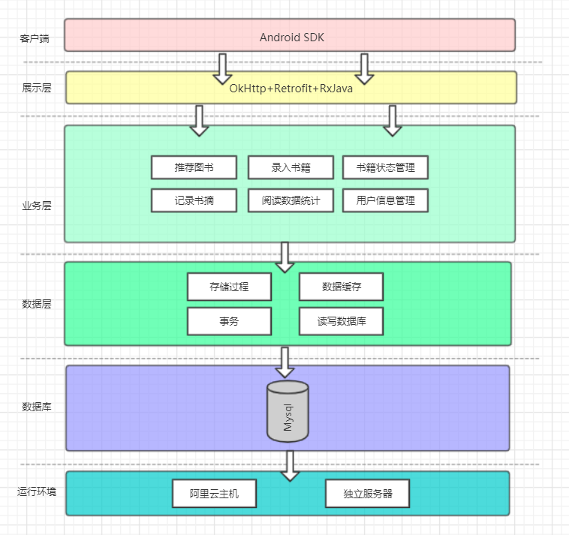

### 2.2.2系统软件结构设计

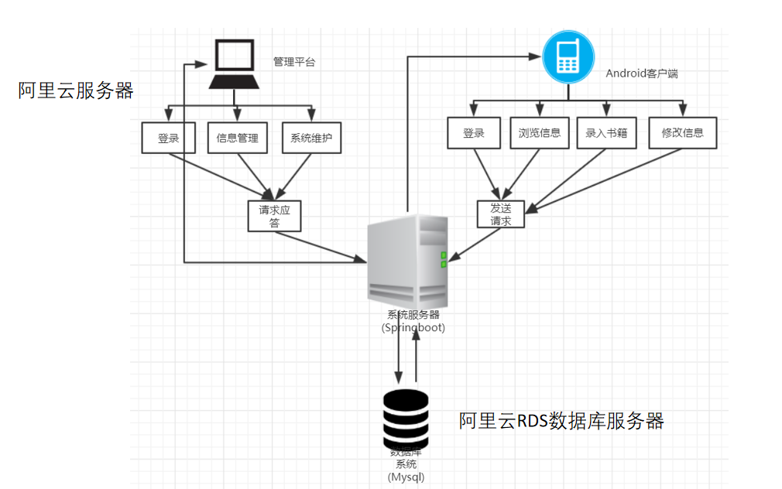

## 2.3系统总体流程

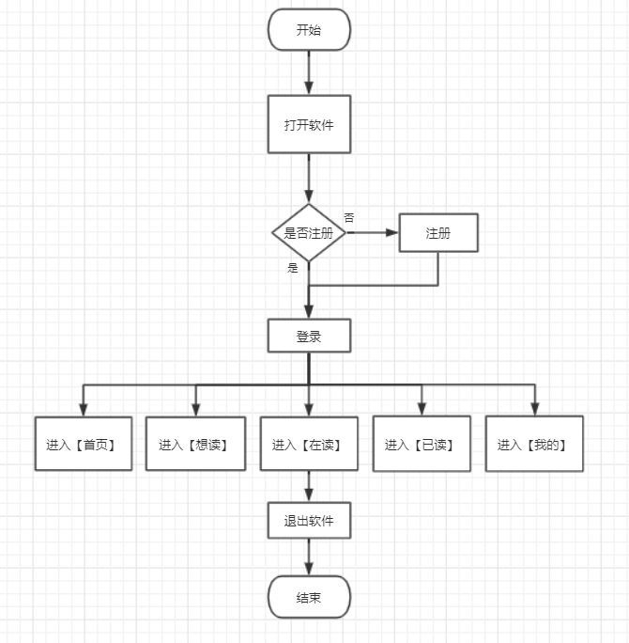

## 2.4需求分析

### 2.4.1功能建模

2.4.1.1用户信息管理子系统

2.4.1.1.1注册

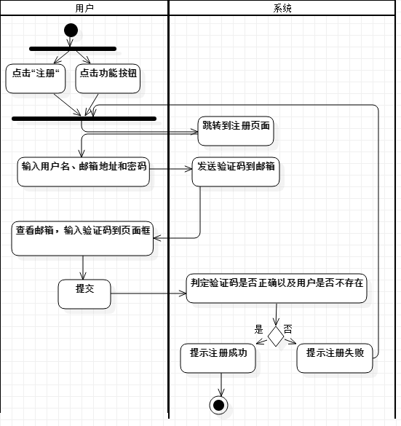

2.4.1.1.2管理个人资料

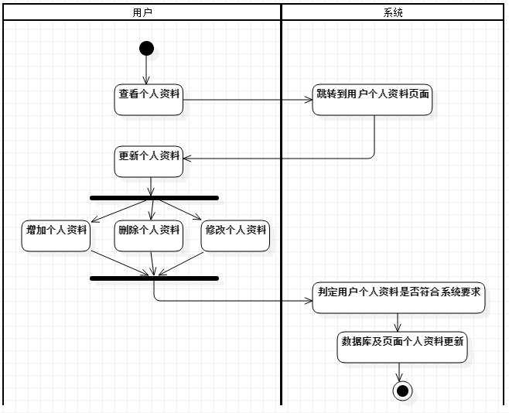

2.4.1.2.书籍管理子系统

2.4.1.2.1更新经典书单

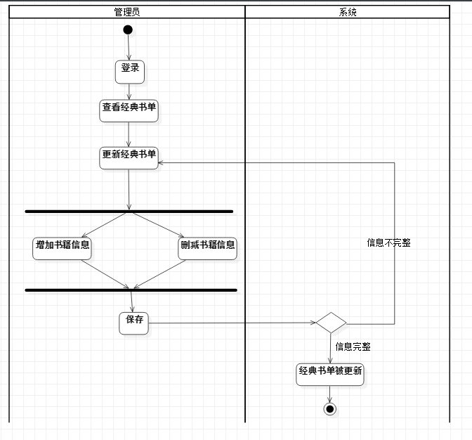

2.4.1.2.2录入书籍

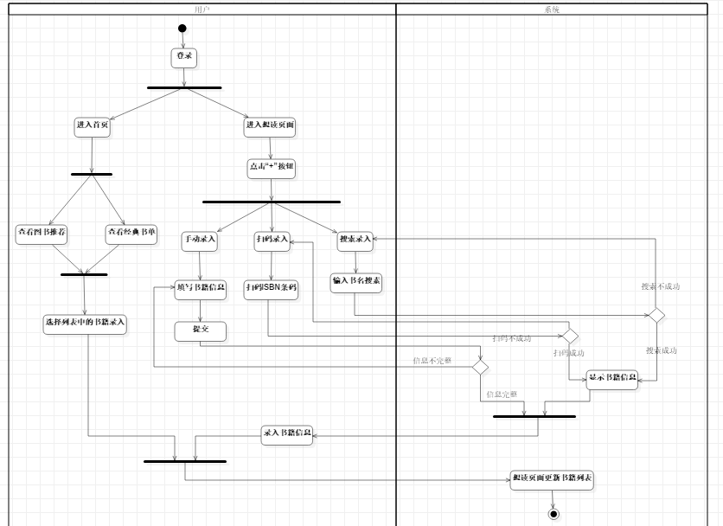

2.4.1.3.进度管理子系统

2.4.1.3.1管理页码进度

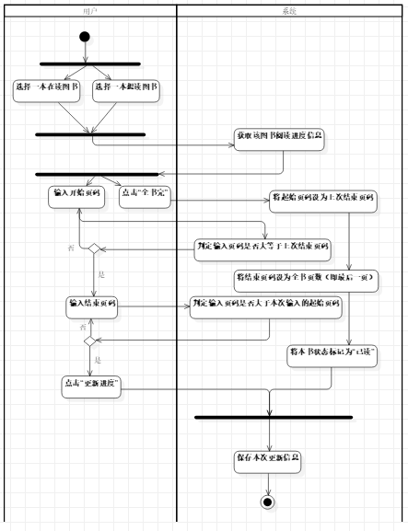

2.4.1.3.2管理书摘

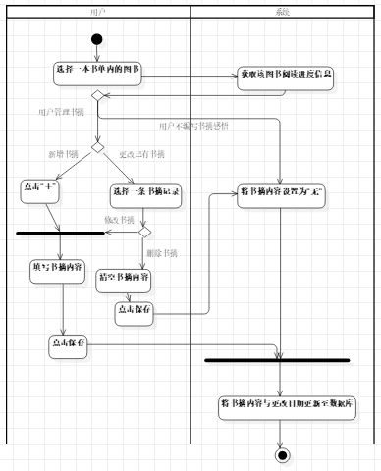

### 2.4.2数据建模

类总设计（按照6个微服务分成6个子模块）：

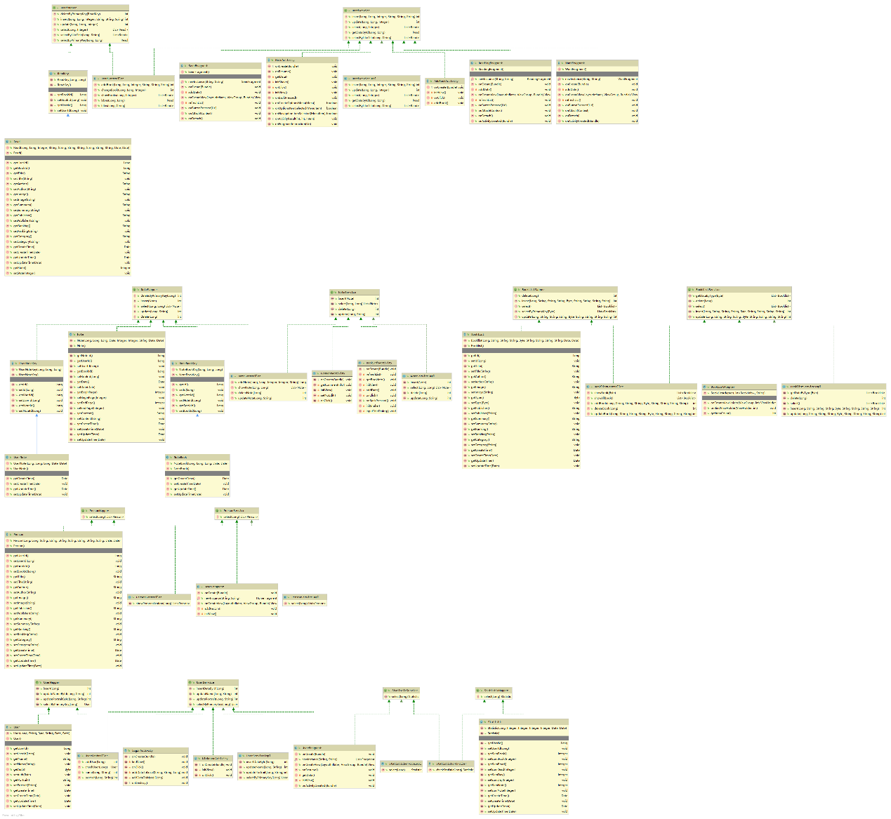

具体子模块详见《详细设计规约》的4节。

### 2.4.3行为建模

2.4.3.1用户信息管理子系统

2.4.3.1.1管理个人资料

描述：用户修改昵称

参与者：用户

前提条件：用户已登录

完成后条件：成功将用户信息更新到数据库中

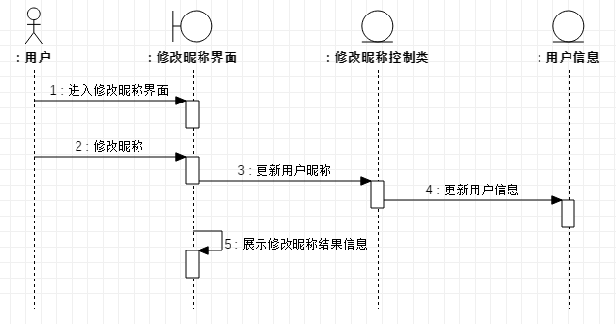

2.4.3.2进度管理子系统

2.4.3.2.1管理书摘

描述：用户编辑或删除书摘记录

参与者：用户

前提条件：用户已登录

完成后条件：成功将书摘信息更新到数据库中

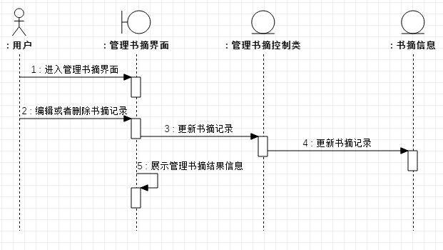

2.4.3.3书籍管理子系统

2.4.3.3.1录入书籍

描述：书籍信息内容编辑结束，用户点击确认按钮

参与者：用户

前提条件：用户已登录

完成后条件：成功将书籍信息存入数据库中

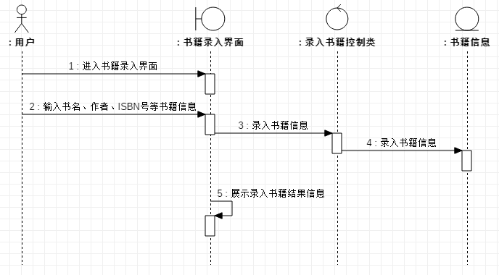

2.4.3.4书籍推荐子系统

2.4.3.4.1更新经典书单

描述：管理员进入更新书单界面，进入增删改

参与者：管理员

前提条件：管理员查看经典书单

完成后条件：成功修改数据库中的经典书单信息

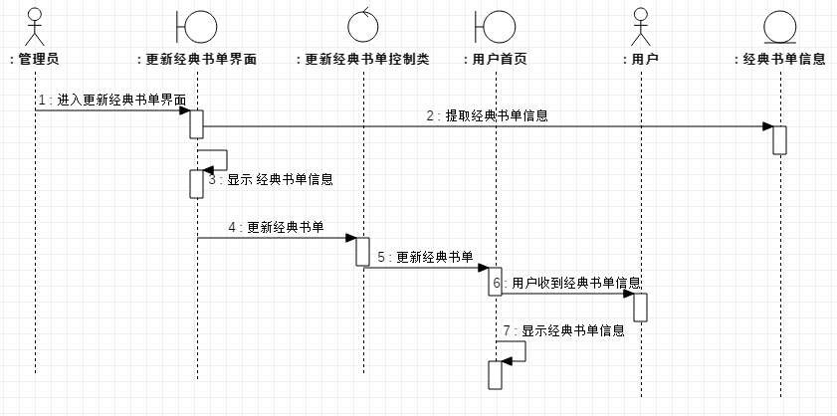

# 3.非功能需求

## 3.1性能需求

3.1.1时间特性要求

请求超时服务器返回400错误。

3.1.2输入输出要求

需要严格按照API接口文档给定格式，否则报错。详见《概要设计规约》2.3节

3.2数据管理能力要求

实现了多个触发器；

主键非空；

note表的note_id实现自增长，每插入数据实现+1，并返回给前端note_id

3.3安全及保密性要求

数据库部署在云端，有密码保护；

数据定时备份，防止数据丢失。

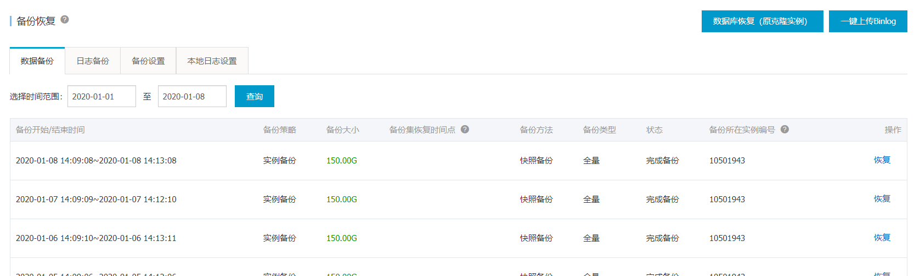

# 4.运行环境规定

## 4.1设备

* 阿里云ECS主机：  
ip: 139.196.36.97

配置：2 vCPU 1 GiB (I/O优化)

[ecs.t6-c2m1.large](https://help.aliyun.com/document_detail/25378.html#t6)   2Mbps (峰值)

* 阿里云RDS云数据库

外网地址:rm-uf6v332bv2v4p7r94no.mysql.rds.aliyuncs.com

数据库账号：yu_read_root 数据库账号密码：bK*7Oo2v

配置：

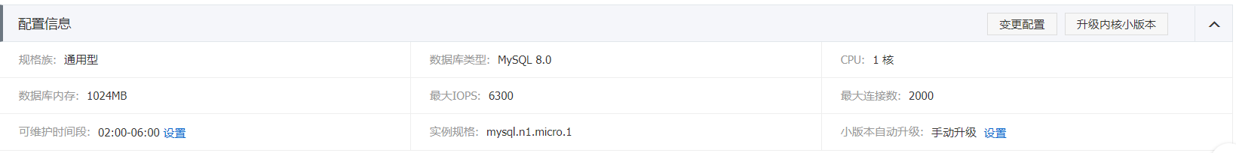

* 后端开发环境：win10 IDEA (JAVA 1.8)

* 前端（用户端）：Android SDK

## 4.2支持软件

前端：Android SDK

数据库：MySQL 8.0

## 4.3接口

采用Swaggerui工具并部署到服务器上，自动生成文档并可以在线浏览，方便开发。

可以访问网址：<http://139.196.36.97:8080/sbDemo/swagger-ui.html>

根据微服务分成6个接口。

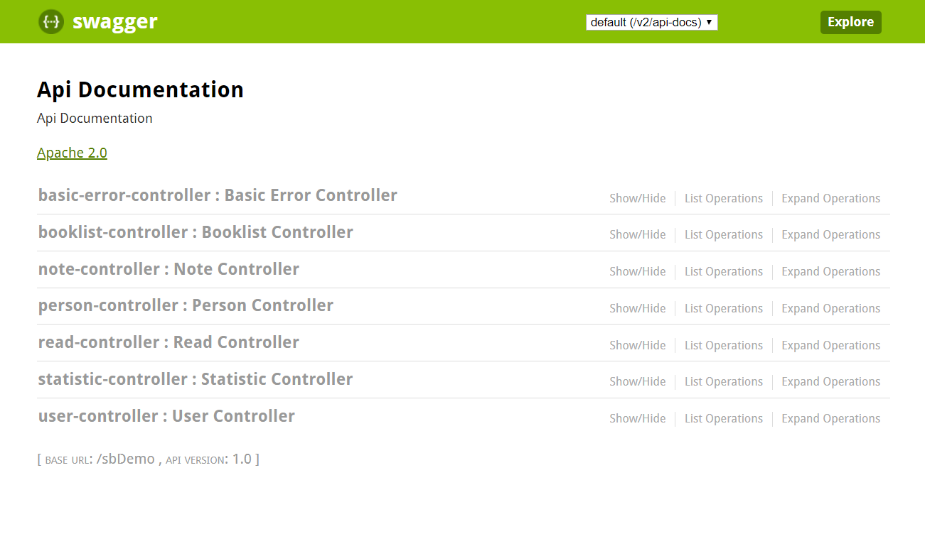

具体接口设计请看《概要设计规约》2.3节。